MODÈLE DE MATRICE SWOT COLORÉE SIMPLE
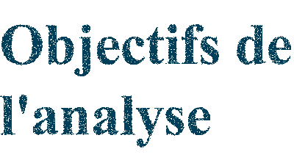
Déterminez si l'expansion dans le Métavers est bénéfique pour notre entreprise.

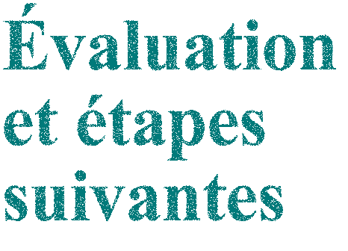
Commencez un essai et poursuivez les recherches. Examinez les opportunités publicitaires et les coûts de vitrine virtuelle. Rencontrez un représentant du Métavers sur les politiques de sécurité et juridiques.
- menace 1
- opportunité 1
- faiblesse 1
- force 1

EXCLUSION DE RESPONSABILITÉ

Tous les articles, modèles ou informations proposés par Smartsheet sur le site web sont fournis à titre de référence uniquement. Bien que nous nous efforcions de maintenir les informations à jour et exactes, nous ne faisons aucune déclaration, ni n’offrons aucune garantie, de quelque nature que ce soit, expresse ou implicite, quant à l’exhaustivité, l’exactitude, la fiabilité, la pertinence ou la disponibilité du site web, ou des informations, articles, modèles ou graphiques liés, contenus sur le site. Toute la confiance que vous accordez à ces informations relève de votre propre responsabilité, à vos propres risques.

